**Разборский Илья Грыгоров (Razborski Eliasz)**

24 июля 1795 г – крещение (НИАБ 136-13-894, лист 24об, №22/1795-р (ориг)), (РГИА 823-2-18, лист 252об,№18/1795-р (коп)), (РГИА 823-2-18, лист 252об,№20а/1795-р (коп)).

**НИАБ 136-13-894:** Лист 24об. **Метрическая запись №22/1795-р (ориг).**

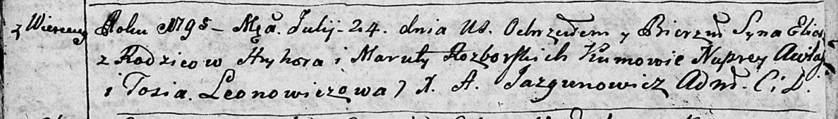

Дедиловичская Покровская церковь. 24 июля 1795 года. Метрическая запись о крещении.

Rozborski Eliasz– сын родителей с деревни Веретеи.

Rozborski Hryhor – отец.

Rozborska Maruta – мать.

Awłasko Nuprey - кум.

Leonowiczowa Tosia - кума.

Jazgunowicz Antoni – ксёндз.

**РГИА 823-2-18:** Лист 252об. **Метрическая запись №18/1795-р (коп).**

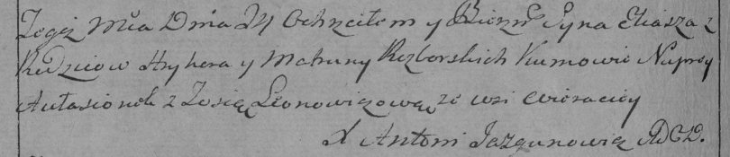

Дедиловичская Покровская церковь. 24 июля 1795 года. Метрическая запись о крещении.

Rozborski Eliasz – сын родителей с деревни Веретей.

Rozborski Hryhor – отец.

Rozborska Matruna – мать.

Aułasionok Nuprey – кум.

Leonowiczowa Zosia – кума.

Jazgunowicz Antoni – ксёндз.

**РГИА 823-2-18:** Лист 252об. **Метрическая запись №20а/1795-р (коп).** (копия записи №18 выше)

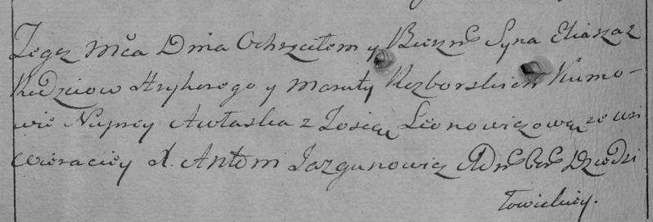

Дедиловичская Покровская церковь. [29] июля 1795 года. Метрическая запись о крещении.

Razborski Eliasz – сын родителей с деревни Веретей.

Razborski Hryhory – отец.

Razborska Maruta – мать.

Awłaska Nuprey – кум.

Leonowiczowa Zosia – кума.

Jazgunowicz Antoni – ксёндз.